ИСКАТЕЛЬ ПОВРЕЖДЕНИЙ УНИВЕРСАЛ-911М-4/2

1. НАЗНАЧЕНИЕ.

Искатель повреждений цифровой индикаторного типа Универсал-911М4/2
в отличии от всех известных трассопоисковых приборов выполнен по двухканальной схеме, т.е. одновременно работают канал определения линии трассы и канал поиска повреждений (в кабелях, трубопроводах, при обнаружении мест несанкционированных врезок), что в 2-3 раза сокращает время на выполнение работ. Искатель повреждений работает на двух рабочих частотах 1177 или 8475 Гц, это позволяет использовать его как на длинных, так и коротких по протяженности коммуникациях.
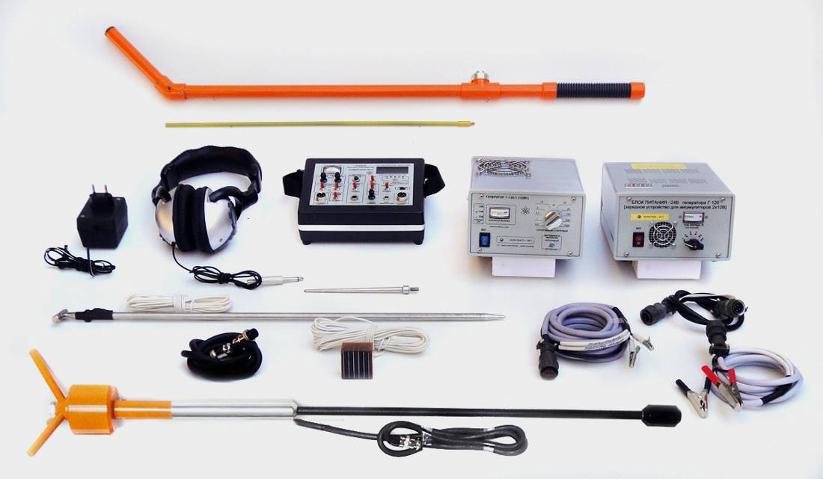

Искатель повреждений Универсал-911М4/2 предназначен для:

- определения трассы прокладки силовых кабелей, кабелей связи, скрытой проводки, нагревательного кабеля для тёплых полов;
- определения трассы прокладки токопроводящих трубопроводов (газопроводов, нефтепроводов, аммиакопроводов, водопроводов, трубопроводов канализационных и тепловых сетей);
- определения трассы прокладки полиэтиленовых трубопроводов, наполненных водой;
- определения трассы прокладки и глубины залегания контуров и шин заземления;
- определения глубины залегания кабелей и трубопроводов методом треугольника
(45 град.);
- обнаружения мест повреждений силовых кабелей, кабелей связи, нагревательн. кабеля (обрыв, короткое замыкание, мест понижения изоляции) индукционным, штыревым методом (метод потенциалов, градиента) и на активную электрическую антенну;
- обнаружение мест повреждений кабелей акустическим методом;
- обнаружения мест дефектов изоляции в подземных стальных трубопроводах на электрическую антенну и штыри;
- обнаружения мест дефектов изоляции в подводных стальных трубопроводах на штыри;
- обнаружение мест несанкционированных врезок на трубопроводах;
- обнаружения мест контакта между футляром и стальным трубопроводом под железнодорожными и автомобильными переходами;
- определение трассы прокладки полиэтиленового газопровода с контрольным проводником;
- определения трассы прокладки полиэтиленового газопровода без контрольного проводника акустическим методом;
- обнаружение мест утечки в трубопроводах с жидкостями (вода, горючесмазочные вещества) акустическим методом по интенсивности шума в месте повреждения.

2 . УСЛОВИЯ ЭКСПЛУАТАЦИИ.
Искатель повреждений обеспечивает работу при :
- температуре окружающей среды от - 40̊ С до +50̊ С;
- относительной влажности воздуха до 80%;
³⁰
- напряжении питающей сети 220± ₅₀ В с частотой 50Гц (при работе от сети 220В 50Гц);
²
- напряжении питания приемника 12+ ₁ В постоянного тока;

¹
- напрпяжение питания схемы жидкокристалического индикатора 8,4В+_{1,4}В ;
- напряжении питания генератора тональных импульсов 24±² В ( мощность 120Вт) постоянного тока. Приемник и генератор тональных импульсов защищены от неправильного подключения источников постоянного тока ( переполюсовки).

¹³
Блок питания БП 220/24В защищен от перегрева при тяжелых условиях эксплуатации (высокая внешняя температура или работа на больших токах по цепи 220В или в нагрузке).
Аппаратура выполнена в носимом исполнении.

3. ТЕХНИЧЕСКИЕ ДАННЫЕ.

Генератор Г-120/3

3.1. Количество кварцованных частот……………………………………..…………… 3
3.2. Рабочие частоты генератора………………………...……. 477 Гц, 1177 Гц, 8475Гц
3.3. Длительность импульсов тональной частоты генератора, с………0,3; непрерывн.
3.4. Выходное сопротивление генератора, Ом....0,5; 1; 2,5; 5; 10; 25 ; 50; 100; 500; 1000;
3.5. Выходная мощность генератора на согласованной нагрузке, Вт не менее:
- при питании от БП220/24В (при напряжении в сети ~ U=220В^{±1В})………………….120
- при питании от аккумуляторов (2х12В) U =24В÷27В…………………..………100÷120
- при питании от одного аккумулятора U=12B÷13,5В…………………...………….30÷40
3.6. Напряжение питания генератора от источника постоянного тока, В...………. 12÷24
⁻
3.7. Ток, потребляемый генератором от:
- аккумуляторов 2х12В, А (при максимальной выходной мощности)………...… 6,0÷6,5
- блока питания БП 220/24 (при максимальной выходной мощности и положения галетного переключателя от 1 до…5)………………………………………...…… 6,0÷6,5
3.8. Вес генератора, кг……………………………………………………………….……2,6
3.9. Размер корпуса генератора, см……………………………………………….19х16х10

Примечание: Генератор Г-120/3 используется в трех модификациях: Универсал-911М4/2, Универсал-911М7 и Универсал-911М10. В Универсал-911М4/2 и Универсал-911М10 используется две частоты из трех, это 1177 и 8475 Гц.

3.10. Максимальный выходной ток на нагрузках сопротивлением

0,5 Ом | 15,5 А
1 Ом | 11 А
2,5 Ом | 7,0 А
5 Ом | 5,0 А
10 Ом | 3,5 А
25 Ом | 2,2 А
50 Ом | 1,6 А
100 Ом | 1,1 А
500 Ом | 0,5 А
1000 Ом | 0,35 А

3.11. Максимальное выходное напряжение на нагрузках сопротивлением

0,5 Ом | 7,8 В
1 Ом | 11 В
2,5 Ом | 17,5 В
5 Ом | 25 В
10 Ом | 35 В
25 Ом | 55 В
50 Ом | 78 В
100 Ом | 110 В
500 Ом | 250 В
1000 Ом | 350 В
Блок питания БП220/24В (зарядное устройство для аккумуляторов 2х12В)

3.12. Выходное нестабилизированное напряжение при положении галетного переключателя:
(при напряжении в сети ~220^{±1}В)

1 положение | 23,0 В
2 положение | 24,5 В
3 положение | 26,0 В
4 положение | 27,5 В
5 положение | 29,0 В
6 положение | 31,5 В

3.13. Выходной ток при положении галетного переключателя:
(при напряжении в сети ~220^{±1}В)

1 положение | 6,0 А
2 положение | 6,30 А
3 положение | 6,50 А
4 положение | 7,0 А
5 положение | 7,40 А
6 положение | 7,86 А

3.14. Максимальный длительно допустимый ток в нагрузке, А …………………… 6,5
(при питании генератора или заряде аккумуляторов 2х12В 18-60А/ч)
3.15. Индикация тока в нагрузке, А……………………………………………………0-7

3.16. Индикация температуры:
- светодиодная при нагреве внутри ≥ 85 ̊ С
- цифровая (диапазон изменения температуры)………………………….. -55…+127 ̊ С

3.17. Два порога температуры:

1. Для варианта без цифрового индикатора температуры и цифрового индикатора выходного напряжения:
- отключение при температуре……………………………………………………..+ 85 ̊ С
- включение при охлаждении до температуры……………………………………+ 65 ̊ С

2. Для варианта с цифровым индикатором температуры и цифровым индикатором выходного напряжения:
- отключение при температуре……………………………………………………..+ 85 ̊ С
- включение при охлаждении до температуры …………………………………...+ 65 ̊ С

3.18. Питание вентилятора охлаждения, цифровых индикаторов температуры и выходного напряжения, схемы электронной защиты от перегрева ‒ от внешнего источника питания 12В постоянным током, не менее 1А.
(Блок питания 12В 2А входит в комплект)
3.19. Вес блока питания БП 220/24В, кг …………………………………….................. 4
3.20. Размер корпуса блока питания БП 220/24В, см ………………………... 19x16x10

Приёмник

3.21. Рабочие частоты приёмника, Гц……………………………………..……1177, 8475
3.22. Чувствительность приёмника по электрическому входу для магнитных антенн, мкВ………………………………………………………………………………………….0,1
3.23. Чувствительность приёмника по электрическому входу для электрической антенны, мкВ……………………………………………………………………………..0,03
3.24. Чувствительность приёмника на частоте 50 Гц, мкВ…………………………...…10
3.25. Чувствительность приёмника на частоте 100Гц, мкВ……………………...……...10
3.26. Полоса пропускания приёмника в режиме ПОЛОСА УЗК., Гц:
- по уровню 0,7 для f =1177Гц…5, для f = 8475 Гц … 30
- по уровню 0,1 для f =1177Гц…20, для f = 8475Гц …120 3.27. Диапазон принимаемых частот в режиме ПОЛОСА ШИРОКАЯ…...20Гц - 30 кГц
3.28. Ослабление сигналов помех частот 50 и 100 Гц в узкой полосе приема, Дб не менее……………………………………………………………………………………85 3.29. Динамический диапазон схемы цифрового индикатора, отн. ед. ……….. 0 - 2000
(отображение уровней сигналов на ЖК-индикаторе)
3.30. Контроль состояния аккумуляторов приемника, В………………………….7 – 15
(на цифровом индикаторе)

3.31. Определение мест нарушения сопротивления изоляции жил кабелей без экрана с ПВХ-оболочкой относительно грунта, не менее………………0,1 Ом -7 мОм
(Генератор подключается по схеме ЖИЛА-ЗЕМЛЯ)
3.32. Определение мест повреждений экрана кабеля относительно грунта в полиэти-леновой оболочке (из сшитого полиэтилена, РК-кабель), не менее……0,1 Ом- 7 мОм (Генератор подключается по схеме ОБОЛОЧКА-ЗЕМЛЯ)
3.33. Обнаружение мест дефектов изоляции стальных трубопроводов площадью от 0,1мм² и более с точностью, не менее, см:
- электрической антенной длиной 0,5 м……..………………………………………... 50
- при снятой электрической антенне……………………………………………………20
3.34. Определение стальных несанкционированных врезок изолированных и неизолированных длиной, мм………………………………………………от 70 и более
3.35. Точность определения линии трассы, см……………………………………...± 2-5
(для глубин до 1метра. На больших глубинах погрешность составляет 5% и несколько зависит от наличия поблизости параллельно расположенных коммуникаций).
3.36. Точность определения глубины залегания, см ……………………………… ± 2-5
(для глубин до 1метра. На больших глубинах погрешность составляет 5% и несколько зависит от наличия поблизости параллельно расположенных коммуникаций).
3.37. Обнаружение трасс подземных коммуникаций на глубинах, м до……………..20
(при условии согласования выхода генератора с сопротивлением нагрузки и включении генератора по схеме трубопровод-земля или жила-земля).
3.38. Напряжение питания приемника, В …………………………………………..12± ²
^{0,5}
(10 аккумуляторов 1,2 В 1300 мА/ч типа GP).
3.39. Напряжение питания жидкокристаллического индикатора, В……………..8,4+ ¹
^{1,4}
( Аккумулятор типа «Крона»).
3.40. Обнаружение мест акустической утечки трубопроводов на глубинах, м……..0-8
(глубина 5-8 м для жидкостей при давлении не менее 6-8 кг/см).
3.41. Обнаружение мест акустической утечки газопроводов среднего и высокого давления на глубинах, м………………………………………………………………...0-6
(зависит от размера свища и давления в газопроводе, не менее 3 – 5 кг/см).
3.42. Нагрузка приёмника - головные телефоны общим сопротивлением, Ом……...16
(2 параллельно соединенных телефона по 32 Ом)
3.44. Вес приемника без аккумуляторов, кг ……………...…..………..…………...…...1,1 3.45. Вес приемника с аккумуляторами, кг ………………………..………………......1,45
3.46. Размер корпуса приемника, см …………………..…………………………..19х14х6
3.47. Зарядное устройство к аккумуляторам приемника 1,2В 1300мА/ч (10шт.)
- напряжение на выходе, В без нагрузки …………………………………...………...18-20
- напряжение на выходе, В при заряде аккумуляторов, В……………..................….13-15
- ток заряда, мА …………………………………………………………………...……..200

4. СОСТАВ.

В базовом варианте в комплект поставки искателя повреждений
УНИВЕРСАЛ – 911М4/2 входит:

4.1. ПРИЕМНИК………………………………………………………………………... 1
4.1.1. Штанга пластмассовая с магнитной и электрической антеннами………..……... 1
4.1.2. Аккумуляторы 1.2В 1300 мА/ч типа GP………………………………………...10
4.1.3. Аккумулятор 8,4В типа GP «Крона»………………………………………………1
4.1.4. 3арядное устройство для аккумуляторов 1,2В и 8,4 В.…………………………….1
4.1.5. Телефоны головные 16 Ом ……………………………………………………...…...1
4.1.6. Вставка плавкая 0,5А (стекло 5х20 мм)……………………………….…………...2

4.2. ГЕНЕРАТОР ТОНАЛЬНЫХ ИМПУЛЬСОВ Г-120/3 ………………...………..1
4.2.1. Шнур питания генератора от аккумуляторов 12-24В ……………………..………1
4.2.2. Шнур для соединения выхода генератора с линией нагрузки ……………..…….1
4.2.3. Штырь заземления со шнуром длиной 6м …………………………………...……1
4.2.4. Магнитный контакт со шнуром длиной 10м для трубопроводов …………...…..1
4.2.5. Вставка плавкая 8А ……………………………………………………………...…10
4.2.6. Ящик для переноски ………………………………………………………………....1

5. Руководство по эксплуатации ……………………………….……………………….1
6. Методическое пособие ………………………………………………..………………..1

Искатель повреждений Универсал-911М4/2 состоит из двух основных законченных электронных устройств – генератора тональных импульсов Г-120/3 и приёмника со сменными приёмными датчиками.

Генератор тональных импульсов Г-120/3

На лицевой панели генератора расположены:

- включатель 1 питания ВКЛ;
- переключатель 2 выходного сопротивления генератора СОГЛАСОВАНИЕ С НАГРУЗКОЙ с пределами согласования 0,5; 1; 2,5; 5; 10; 25; 50; 100; 500; 1000 Ом;
- переключатель 3 ДЛИТЕЛЬНОСТЬ ИМПУЛЬСОВ, где:
- верхнее положение - длительность импульсов непрерывный;
- нижнее положение - длительность импульсов 0,3 сек.;
- стрелочный индикатор 4 СОГЛАСОВАНИЕ С НАГРУЗКОЙ;
- светодиод ПЕРЕГРЕВ 100^{о}С 5;
- светодиоды 6 25В, 24В, 23В РАЗРЯД АКК.;
- кнопка выбора 7 ВЫБОР f генератора 477Гц, 1177Гц или 8475Гц;
- светодиоды 8 индикации частоты генератора 477, 1177, 8475 Гц.

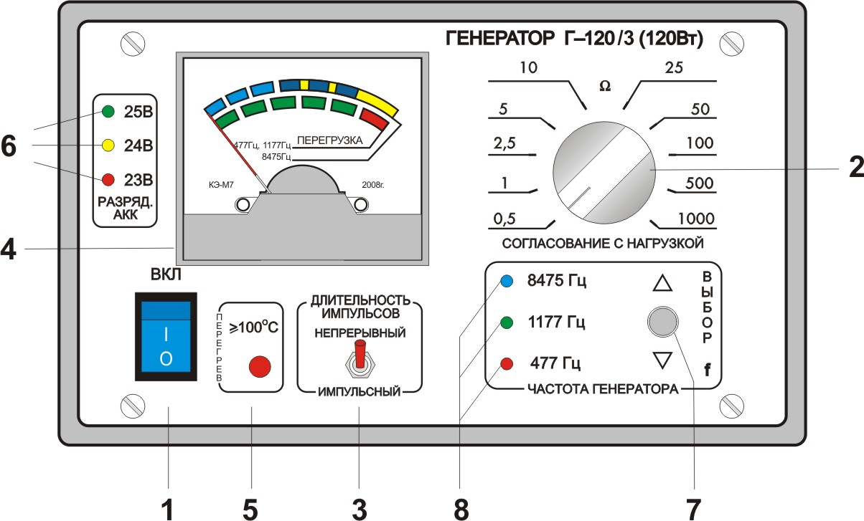

На задней панели генератора расположены:

- гнездо 9 ЛИНИЯ выхода генератора;
- держатель 10 вставки плавкой 8А (цепь питания 220В частотой 50Гц);
- светодиод 11 контроля перегорания вставки плавкой 8А;
- гнездо питания 12 - 24В;
- гнездо 13 заземления корпуса генератора .
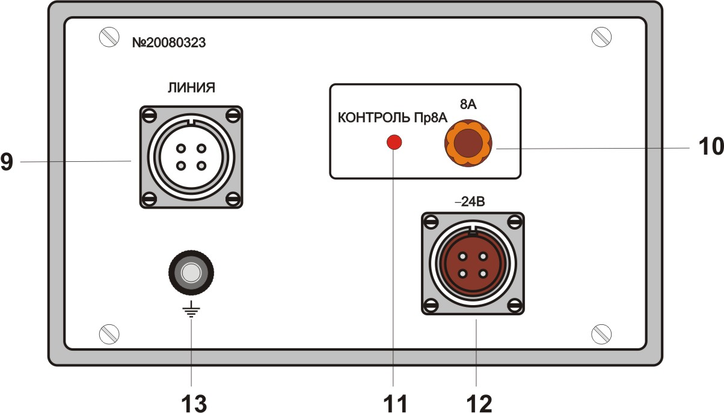

Приёмник

На лицевой панели приёмника расположены:
- включатель питания 1;
- кнопка контроля Uпит. аккумуляторов 2;
- цифровой индикатор 3;
- светодиодный индикатор max-min-max канала трасса 4;
- переключатель выбора рабочей частоты 1177Гц-8475Гц 5;
- переключатель ГЕОМИКРОФОН – ИЗОЛЯЦИЯ 6;
- гнезда ВХОД 1 и ВХОД 2 штанги приемника и геомикрофона 7;
- гнездо ЗАРЯД АККУМУЛЯТОРОВ 8;
- переключатель ЧАСТОТА ПРИЕМА 1177Гц, 8475Гц – ПОЛОСА ШИРОКАЯ
20-30000Гц канала ТРАССА 9;
- потенциометр УСИЛЕНИЕ ТЕЛЕФОНОВ 10;
- переключатель КОНТРОЛЬ СИГНАЛА на головные телефоны ТРАССА – ИЗОЛЯЦИЯ 11;
- гнездо ТЕЛЕФОНЫ 12;
- переключатель 13 ЦИФРОВАЯ ИНДИКАЦИЯ ТРАССА – ИЗОЛЯЦИЯ, соединяющий вход схемы цифровой индикации с выходами каналов ТРАССА или ИЗОЛЯЦИЯ;
- потенциометр ЧУВСТВИТ. ИНДИКАТОРА СТРЕЛОЧНЫЙ 14;
- потенциометр ЧУВСТВИТ. ИНДИКАТОРА СВЕТОДИОДНЫЙ 15;
- стрелочный индикатор 16, применяемый только для канала ТРАССА;
- светодиод КОНТРОЛЬ ВСТАВКИ ПЛАВКОЙ 0,25А 17;
- переключатели ОСЛАБЛЕНИЕ 1:1 – 1:10 канала ТРАССА 18 и канала
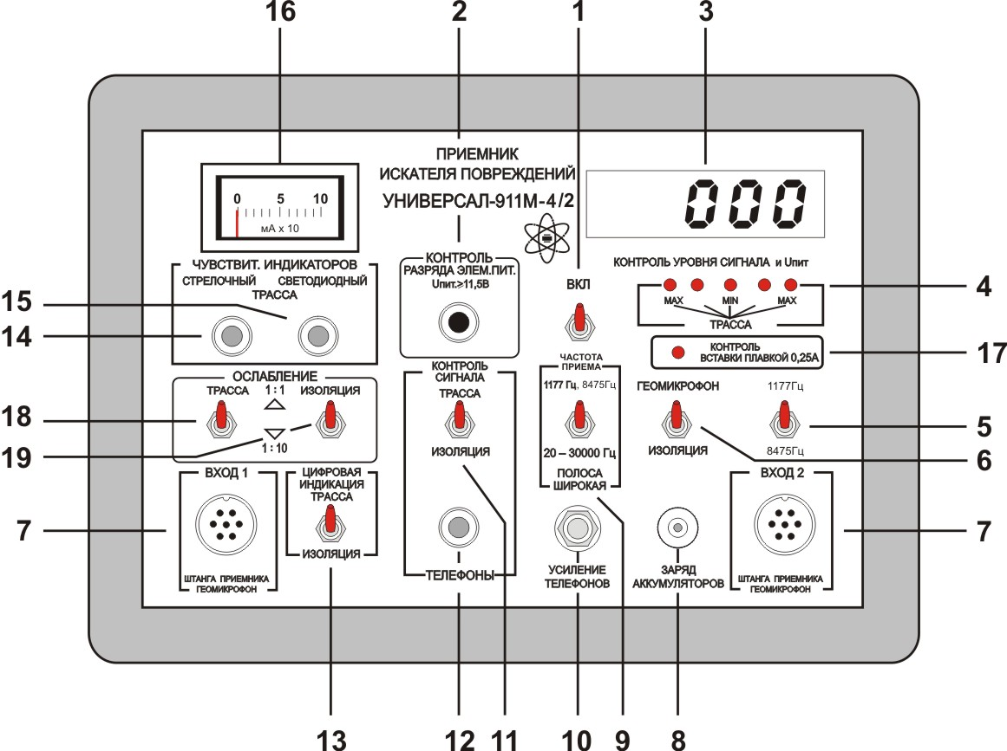
ИЗОЛЯЦИЯ 19;

Под нижней крышкой приемника расположены:

- аккумуляторы питания схемы приемника 1,2В 1300мА/ч 10шт. 22;
- аккумуляторы жидкокристаллического индикатора (стекло) 24;
- вставка плавкая 0,25 А по цепи питания схемы приемника
- 12В 23.

